**项目环境**

1.项目是基于Wamp运行的，首先要搭建本地环境，下载EasyPHP（http://www.easyphp.org/）。

然后配置信息

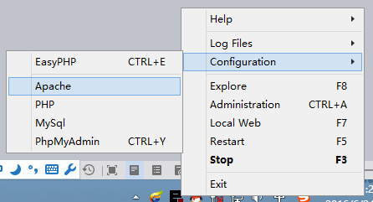

在最下面输入

<VirtualHost 127.0.0.1>

DocumentRoot "E:/phpProject/J2EE/web"

ServerName j2ee.com

<Directory "E:/phpProject/J2EE/web"> （红色字段为你项目存放的路径）

Options FollowSymLinks Indexes

AllowOverride All

Order deny,allow

Allow from 127.0.0.1

Deny from all

Require all granted

</Directory>

</VirtualHost>

<VirtualHost 127.0.0.1>

DocumentRoot "F:\PROGRA~1\EASYPH~1.1VC\modules\phpmyadmin414x160411190614"

ServerName phpmyadmin.com

<Directory "F:\PROGRA~1\EASYPH~1.1VC\modules\phpmyadmin414x160411190614">

Options FollowSymLinks Indexes

AllowOverride All

Order deny,allow

Allow from 127.0.0.1

Deny from all

Require all granted

</Directory>

</VirtualHost>

1. 配置host，打开C:\Windows\System32\drivers\etc\hosts，选择有编辑器打开，在最下面输入ip地址127.0.0.1空格然后是你上一步所配置的ServerName 。

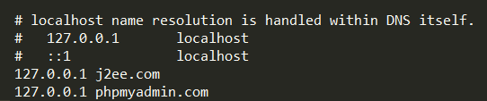

之后在浏览器输入j2ee.com就可以本地测试网站。

**目录信息**

**1.主目录**

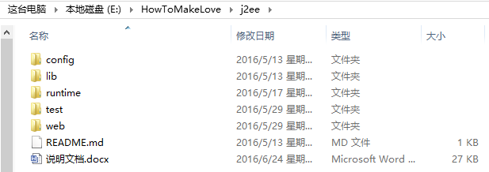

Config：是后台的配置文件，仅有目录下的db.php中需要修改数据库的相关配置。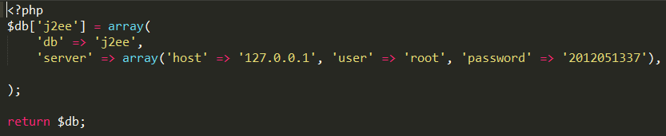

‘db’是数据库名字，要和后台保持一致，然后root代表的是用户民，2012051337代表密码。

Lib：后台一些库，可以不用更改。

Runtime：log及缓存cache信息。

Test：测试用的.doc以及.xls文件。

Web：主要的代码存放目录。

**2.web目录**

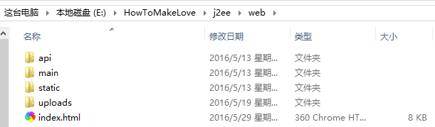

Api：仅存放了对外的api文件index.php，无需更改。

Main：php后台的接口文件存放目录。

Static：存放前端js，css，html等代码的主目录。

Uploads：上传文件的存放目录。

Index.html：入口文件，网站的首页。

**3.main目录**

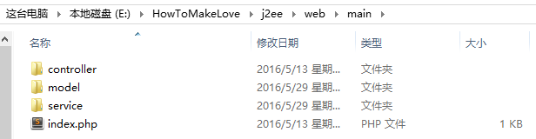

Controller：没有用到，但不用删除。

Model：保存了不同页面对数据库操作的合集。

Service：保存了对前端提供的接口。

Index.php ：不用管

编写接口时，现在model相应的Mod.php中添加一个方法，类似



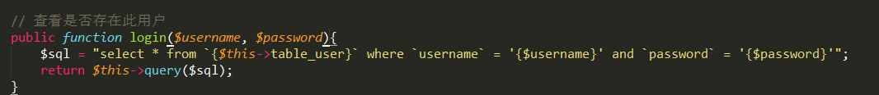

然后在相应的service中添加function

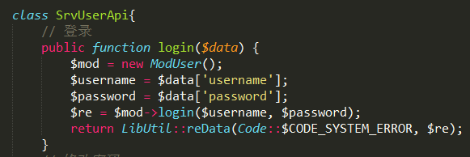

通过实例化一个Mod的方式调用里面的方法。

此时就可以产生一个（域名 + /main/?ct=api&method=user.login）的接口

**4.static目录**

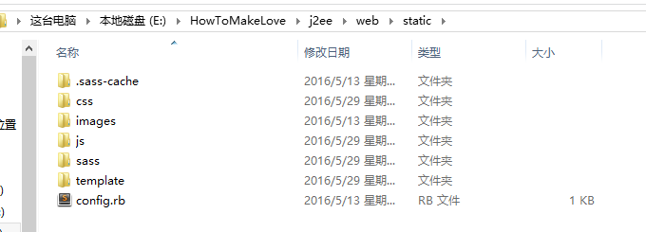

.sass-cache：sass的缓存文件，不用管

css：存放页面的css文件

images：存放页面用到的静态图片

js：存放js代码

Sass：存放sass文件（sass是css的预处理器，本项目用到的是sass的衍生scss）

Template：本项目不同页面存放目录

**5.js目录**

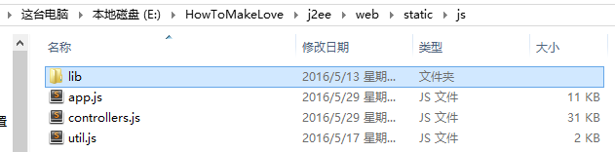

App.js：整个网站的前端配置文件，包括路由

Controllers.js：每个需要进行操作的页面的控制器的集合。

Util.js：工具包，用于封装登录信息等相关常用操作（使用时直接Util.function（）这样的方式来调用Util里面的方法）

**6.template目录**

|  |  |
| --- | --- |
| home.html | 网站首页主內容 |
| changePassword | 修改密码页面 |
| courseDesign | 课程设计页面 |
| courseDesignGroup.html | 课程页面分组页面 |
| extended_1.html  extended_2.html  extended_3.html | 扩展教学3个页面 |
| forum.html | 课程论坛 |
| groupDetail.html | 课程设计分组 |
| introduce.html | 教学介绍 |
| login.html | 登录页面 |
| onlineQuiz.html | 在线测试 |
| questionBank.html | 试题库 |
| questionBankSub.html | 试题库子页面 |
| studentList.html | 学生名单页面，查看在线测试成绩 |
| teachContent_1.html  teachContent_2.html | 教学内容页面 |
| teachResource_1.html  teachResource_2.html | 教学资源页面 |
| teachTeam_1.html  teachTeam_2.html  teachTeam_3.html | 教学队伍页面 |
| pptPage | 存放所有教学资源ppt页面 |
| wordPage | 存放了所有的实验教学页面 |

**具体说明**

1. **添加网页**

首先在\web\static\template目录下创建新的网页的html文件，不需要html等标签，只需填写网站除侧边栏顶底部之外的内容。



然后在app.js中填写相关路由信息

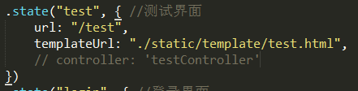

若需要用到控制器则把添加上,添加在controller.js

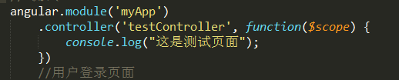

1. **请求接口**

请求接口来在前端进行数据库操作



注意controller要注入$http服务，需要填写的字段就是接口名称，使用相对路径便可，postData为需要传给接口的数据，一般使用对象的形式。

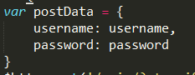

1. **修改样式**

可直接添加一个css文件然后在入口文件index.html的head中引入，或者使用scss编译器如koala编辑sass中的文件然后编译生成新的css文件